反向路由供电系统简介

初稿V0.9

编 制： 张丹
编制日期： 2014年7月20日
1.项目概述

1.1目的
为了解决网络设备机房取电难问题。

1.2项目背景
1.2.1目前传统的设备机房都是取自小区供电系统，存在小区物业不配合收费高等等不配合因数，增加了运营成本；
1.2.2传统的POE供电方式，家庭用户又不愿意使用设备商提供POE适配器，很难说服用户使用，增加了协调沟通成本。
1.2.3 目前设备机房的电费也是一个比较大的开支。

1.3功能及系统框图

1.3.1 系统流程图

1反向供电系统框图

链路框图设计如下：
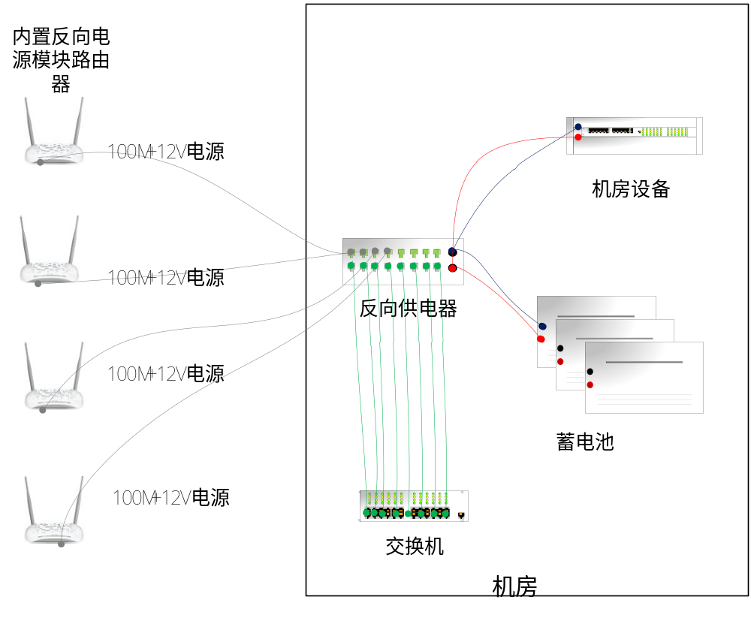

1.3.2 功能描述
此系统总概括来说包括三大功能：
- 、家庭路由器内置反向供电模块，解决从家庭用户取电难问题
- 、反向供电器分离电源和数据线，同时提供恒流源可以增加蓄电池，解决停电关机问题。
- 、反向供电器提供电源检测功能，可以实时跟踪电流大小、实时保护功能和解决负载平衡问题。

1.4 待解决问题
内置反向供电模块路由器需要从客户家里取电是否存在法律风险？

